需求规格说明书
项目名称：智能共享自习室预约系统
文档编号 | SSR-REQ-001 | 版本 | V2.0
编写人 | 赵晨曦（模块一）、叶泳言（模块二）、姜文东（模块三）、邹字（模块四）、王建东（模块五） | 日期 | 2026-09-14
审核人 | 赵晨曦（imicola，组长） | 日期 | 2026-09-14
修订 | V2.0 全面重构为 5 大功能模块垂直全栈架构分工，重塑功能需求分配矩阵与模块主责机制 | 日期 | 2026-09-14

编写组与模块分工
序号 | 姓名 | 学号 | GitHub | 模块归属 | 职责定位
1 | 赵晨曦 | 2404060302 | imicola | 模块一：用户与权限模块 | 组长、总体架构、代码审查与合并、报告统稿、用户认证与权限管理
2 | 叶泳言 | 2304060322 | Glassous | 模块二：座位与预约模块 | 核心预约业务模型与状态机设计、座位平面图交互、预约引擎与分布式互斥防超卖
3 | 姜文东 | 2404060307 | DonGKids | 模块三：信用与候补模块 | 信用分奖惩机制、规则治理、候补排队与自动递补引擎、站内消息通知流转
4 | 邹字 | 2404060319 | hjsdjuhv8 | 模块四：统计与可视化模块 | 空间占用热力图、运营数据大屏、3D 座位选座探索、数据聚合流水线与旁路缓存优化
5 | 王建东 | 2404060309 | nightsky5819 | 模块五：AI 助手与运维模块 | AI 智能对话与推荐服务、分布式限流、高可用调度巡检、质量保障与自动化测试

目录
- 1．引言
- 1.1 编写目的
- 1.2 项目背景
- 1.3 定义
- 1.4 参考资料
- 2．任务概述
- 2.1 目标
- 2.2 运行环境
- 2.3 条件与限制
- 3．数据描述
- 4．功能需求
- 5．性能需求
- 6．运行需求
- 7．其它需求
1．引言

1.1 编写目的
为明确"智能共享自习室预约系统"的软件需求、安排项目规划与进度、组织软件开发与测试，特编写本需求规格说明书。
本文档的预期读者为：项目组长、各模块全栈开发人员、质量保障人员以及课程设计指导教师。本文档将作为系统概要设计、详细设计、测试计划编制的输入，以及最终系统验收的依据之一。

1.2 项目背景
a. 委托单位、开发单位与主管部门：本项目为《系统分析与设计》课程设计课题，由课程设计小组（5 人）自主选题、自主开发，指导教师所在课程组为业务主管部门。开发团队采用「5 大功能模块垂直全栈分工」模式开展系统分析、设计与实现，各模块负责人统筹本模块前端交互、后端服务、数据模型与测试验证工作。
b. 系统与其他系统的关系：本系统为独立 B/S 架构 Web 应用，不依赖外部业务系统；对外仅依赖标准网络与浏览器环境。系统面向高校共享自习室场景，向前来自习的学生提供座位查询、预约、签到等服务，向管理员提供座位资源管理与运营统计服务。
现状与问题：调研发现，传统自习室管理存在以下痛点——
- 信息不透明：学生无法提前得知自习室空位情况，往返奔波"找座"时间成本高；
- 占座严重：物品占座导致座位名义占用、实际闲置，资源利用率低；
- 爽约无成本：预约后不到场没有任何约束，座位被无效锁定；
- 管理粗放：管理员缺乏数据支撑，无法量化了解各时段、各区域的座位利用情况；
- 分配低效：高峰期人工引导分配座位秩序混乱，体验差。
本系统通过"在线选座 + 智能分配 + 信用治理 + 数据可视化"四位一体的方案解决上述问题。

1.3 定义
术语/缩写 | 说明
JWT | JSON Web Token，无状态令牌式身份认证方案
RBAC | Role-Based Access Control，基于角色的访问控制
bcrypt | 自适应密码哈希算法，用于口令存储
DFD | Data Flow Diagram，数据流图
ER 图 | Entity-Relationship Diagram，实体联系图
座位热力图 | 以颜色深浅表达"座位 × 时段"利用率矩阵的可视化图表
候补队列 | 目标时段满座时按先到先得排队的等待机制
信用分 | 量化用户履约行为的分数，违约扣分、履约加分，低于阈值限制预约
排除约束 | PostgreSQL 中 EXCLUDE 约束，从数据库层保证时段不重叠
活跃预约 | 状态为待签到/使用中/临时离开的预约，会实际占用座位
SSE | Server-Sent Events，服务器推送事件，用于 AI 助手流式回复
AI 助手 | 面向学生的只读对话式助手，可查询本人业务数据并按自然语言偏好推荐座位，无预约写权限

1.4 参考资料
编号 | 资料 | 来源
[1] | 《系统分析与设计课程设计任务书（2026）》 | 课程组下发
[2] | 《系统分析与设计课程设计要求》 | 课程组下发
[3] | GB/T 8567-2006《计算机软件文档编制规范》 | 国家标准
[4] | 《软件工程：实践者的研究方法》 | 机械工业出版社
[5] | PostgreSQL 18 官方文档 | postgresql.org
[6] | Gin / Vue 3 / Element Plus 官方文档 | 各官方站点

2．任务概述

2.1 目标
总体目标：建设一套面向高校共享自习室的智能座位预约与管理平台，实现座位资源的在线化、公平化、数据化管理，提升座位利用率与学生自习体验。
具体目标：
编号 | 目标 | 说明
G1 | 在线预约 | 学生可按日期、时段、自习室在线选座预约，杜绝盲目找座
G2 | 智能分配 | 系统按用户偏好（区域/电源/靠窗）自动推荐并分配最优座位
G3 | 全生命周期管理 | 预约"待签到→签到→使用→签退"全流程线上化，超时自动违约处理
G4 | 信用治理 | 违约扣分、履约加分、低分限约，从机制上抑制爽约与占座
G5 | 满座候补 | 目标时段满座时可排队候补，空位释放自动递补并通知
G6 | 数据可视化 | 提供座位热力图、使用率趋势、高峰时段等运营统计
G7 | 消息通知 | 预约成功、违约警告、候补递补等关键事件站内通知

2.2 运行环境
服务端：
项目 | 要求
操作系统 | Linux（本项目在 WSL2/Arch Linux 环境开发验证）
运行时 | Go 1.27 + Gin Web 框架
数据库系统 | PostgreSQL 18（库名 studyroom，启用 btree_gist 扩展）
硬件建议 | 2 核 CPU / 2GB 内存及以上

客户端：
项目 | 要求
浏览器 | Chrome / Edge / Firefox 等现代浏览器最新两个大版本
分辨率 | 1366×768 及以上，支持响应式布局

开发环境与完整技术栈：后端采用 Go 1.27、Gin 1.12.0、pgx 5.10.0、golang-jwt 5.3.1、go-redis 9.22.0 与 bcrypt（单测另用 miniredis 提供内存 Redis 替身）；主数据存储为 PostgreSQL 18，Redis 7 用于缓存、限流、JWT 注销黑名单和分布式协调。前端采用 Vue 3.5.42、Vite 8.2.2、Vue Router 5.3.0、Pinia 4.0.3、Element Plus 2.14.5、Axios 1.20.0、ECharts 6.1.0、GSAP 3.15.0 与 Three.js 0.185.1（3D 座位探索视图）。AI 助手通过 OpenAI Chat Completions 兼容接口接入，需支持 SSE 流式输出与 tools/function calling。系统通过 Docker Compose 编排 PostgreSQL、Redis 和后端服务。

2.3 条件与限制
- 进度约束：课程计划周期为 2026-09-01 至 2026-09-15，包含分析、设计、实现、验证和答辩交付；
- 人力约束：5 人课程设计小组，均为在校学生，非全职投入；
- 范围约束：教学演示系统，单校区单实例部署；不包含在线支付、门禁硬件对接、短信网关等外部集成；
- 技术约束：预约时间粒度为 30 分钟；单日单座可被多次预约但时段不得重叠；系统时间以服务器时间为准；
- 合规约束：用户口令必须加密存储，日志不得输出明文口令。
3．数据描述

3.1 静态数据
系统运行前预置或由管理员维护的相对稳定数据：
数据项 | 内容示例 | 维护者
自习室信息 | 名称、位置、开放时间（如 1F-静音自习室 08:00–22:00）、行列规模 | 管理员
座位属性 | 座位号（如 C05）、行/列坐标、区域（静音/普通/研讨/机房）、是否带电源、是否靠窗 | 管理员
角色类型 | student（学生）、admin（管理员） | 系统预置
预约状态枚举 | pending / checked_in / temp_leave / completed / cancelled / violation | 系统预置
信用规则参数 | 初始分 100、违约 -8、按期履约 +1、禁约阈值 60、禁约天数 3 | 系统预置
候补状态枚举 | waiting / promoted / cancelled / expired | 系统预置

3.2 动态数据
输入数据：
数据 | 来源 | 说明
注册信息 | 学生 | 用户名、口令（bcrypt 哈希后存储）、真实姓名、学号
登录凭证 | 学生/管理员 | 用户名 + 口令，换取 JWT
预约请求 | 学生 | 日期、开始/结束时间、座位号；或偏好条件（区域/电源/靠窗）触发自动分配
生命周期操作 | 学生 | 签到、临时离开、返回、签退、取消
候补请求 | 学生 | 房间、日期、时段、偏好
管理操作 | 管理员 | 房间/座位增删改查、批量生成座位、维护状态、用户禁用
AI 对话消息 | 学生 | 自然语言提问（最长 1000 字符）、会话标识；选座需明确日期与时段

输出数据：
数据 | 消费者 | 说明
座位平面图 | 学生 | 按房间渲染的座位矩阵与各时段占用状态，另提供 Three.js 3D 座位探索视图
预约单列表 | 学生 | 我的预约（各状态）及可执行操作
自动分配结果 | 学生 | 推荐座位及推荐理由（评分明细）
热力图矩阵 | 管理员 | 指定房间、日期的"座位 × 小时"利用率矩阵
统计报表 | 管理员 | 使用率趋势、高峰时段分布、热门座位 Top 榜
通知消息 | 学生 | 预约成功、违约警告、候补递补等事件消息
信用信息 | 学生/管理员 | 信用分、信用流水、禁约状态
AI 对话与推荐卡片 | 学生 | 流式回复文本、经后端核验的座位推荐卡片（最多 3 张）

3.3 数据库介绍
采用 PostgreSQL 18 关系数据库，库名 studyroom，启用 btree_gist 扩展以支持时段排他约束。共 9 张核心表：users（用户）、rooms（自习室）、seats（座位）、reservations（预约）、credit_logs（信用流水）、waitlist（候补）、notifications（通知）7 张业务表，以及 AI 助手专用的 ai_conversations（会话）与 ai_messages（消息）2 张表（由迁移脚本 002_ai_assistant.sql 建立）。

3.4 数据词典
（1）users 用户表
字段 | 类型 | 约束 | 含义
id | BIGSERIAL | 主键 | 用户标识
username | VARCHAR(50) | 唯一、非空 | 登录名
password_hash | VARCHAR(100) | 非空 | bcrypt 口令哈希
real_name | VARCHAR(50) | — | 真实姓名
student_no | VARCHAR(20) | 唯一 | 学号
role | VARCHAR(20) | student/admin | 角色
credit_score | INTEGER | 0–100，默认 100 | 信用分
credit_banned_until | TIMESTAMPTZ | 可空 | 低分禁约截止时间
status | VARCHAR(20) | active/disabled | 账号状态
created_at / updated_at | TIMESTAMPTZ | 非空 | 创建/更新时间

（2）rooms 自习室表
字段 | 类型 | 约束 | 含义
id | BIGSERIAL | 主键 | 房间标识
name | VARCHAR(100) | 唯一、非空 | 房间名称
location | VARCHAR(200) | — | 位置描述
open_time / close_time | TIME | close > open | 开放时段
seat_rows / seat_cols | INTEGER | 1–30 | 平面图行列规模
description | TEXT | — | 房间说明

（3）seats 座位表
字段 | 类型 | 约束 | 含义
id | BIGSERIAL | 主键 | 座位标识
room_id | BIGINT | 外键→rooms，级联删除 | 所属房间
seat_no | VARCHAR(20) | 房间内唯一 | 座位号（如 A01）
row_no / col_no | INTEGER | ≥1，(room,row,col) 唯一 | 平面图坐标
zone | VARCHAR(30) | quiet/regular/discussion/computer | 功能区域
has_power | BOOLEAN | 默认 false | 是否带电源
near_window | BOOLEAN | 默认 false | 是否靠窗
status | VARCHAR(20) | available/maintenance/disabled | 座位状态

（4）reservations 预约表
字段 | 类型 | 约束 | 含义
id | BIGSERIAL | 主键 | 预约单标识
user_id / seat_id | BIGINT | 外键，级联删除 | 所属用户/座位
res_date | DATE | 非空 | 预约日期
start_time / end_time | TIME | end > start | 起止时间
status | VARCHAR(20) | 六态枚举 | 当前状态
source | VARCHAR(20) | manual/auto/waitlist | 预约来源
checkin_at / checkout_at / leave_at | TIMESTAMPTZ | 可空 | 签到/签退/离开时间戳
— | 排除约束 | 见下 | 时段冲突防护

排除约束（数据库层兜底，双保险）：
- excl_seat_overlap：同一座位同一天的活跃预约时段不得重叠；
- excl_user_overlap：同一用户同一天的活跃预约时段不得重叠（防止一人多占）。
（5）credit_logs 信用流水表：id、user_id（外键）、delta（分值变动，正加负减）、reason（事由）、reservation_id（关联预约，可空）、created_at。
（6）waitlist 候补表：id、user_id、room_id、res_date、start_time/end_time、偏好（zone/has_power/near_window，均可空）、status（waiting/promoted/cancelled/expired）、created_at。同一房间同一时段按 created_at 先后排队。
（7）notifications 通知表：id、user_id、type（六类事件枚举）、title、content、is_read、created_at。
（8）ai_conversations AI 会话表：id、user_id（外键→users，级联删除）、title（默认"新对话"）、created_at、updated_at。索引 (user_id, updated_at DESC) 支撑会话列表按最近活跃排序。
（9）ai_messages AI 消息表：id、conversation_id（外键→ai_conversations，级联删除）、role（system/user/assistant/tool）、content、tool_calls（JSONB，兼容 OpenAI 工具调用）、tool_call_id、status（streaming/complete/failed）、created_at。索引 (conversation_id, created_at, id) 保证消息按序回放；仅 complete 状态消息进入后续模型上下文。

3.5 数据采集
- 管理端录入：房间与座位由管理员创建/批量生成，形成静态资源数据；
- 用户注册采集：注册时采集用户名、口令（哈希）、姓名、学号；
- 行为自动记录：预约创建、签到、签退、取消等操作由系统自动写入对应表并维护时间戳；
- 调度器采集：后台定时任务扫描超时未签到预约，自动产生违约记录与信用流水；
- 统计聚合：热力图与统计报表由历史预约数据按"座位 × 小时"聚合生成，无需人工上报。
4．功能需求

4.1 功能划分与需求矩阵
系统基于「5 大功能模块垂直全栈体系」进行功能架构切分与职责闭环，覆盖 10 个业务子系统（M1~M10）与 15 项功能需求（FR-01~FR-15）：

4.1.1 5 大核心业务模块定义
功能模块 | 子功能域 | 主要功能职责 | 对应需求 | 主责成员
模块一：用户与权限模块 | M1 身份认证 | 注册、登录、个人中心、JWT 鉴权与注销黑名单拦截中间件、RBAC 角色权限控制 | FR-01, FR-02 | 赵晨曦
模块二：座位与预约模块 | M2 座位资源管理<br>M3 座位查询与预约<br>M4 智能自动分配<br>M5 预约生命周期 | 房间与座位管理维护、平面图选座、三层防超卖互斥保障、偏好加权自动分配算法、预约全生命周期有限状态机 | FR-03, FR-04, FR-05, FR-06 | 叶泳言
模块三：信用与候补模块 | M6 信用分管理<br>M7 候补队列<br>M8 消息通知 | 信用分奖惩机制与禁约判定、满座先到先得排队候补与自动递补引擎、全流程站内消息通知流转 | FR-07, FR-08, FR-09 | 姜文东
模块四：统计与可视化模块 | M9 统计分析与空间热力图 | 空间占用热力图矩阵、使用率多维聚合统计、运营数据大屏、3D 座位选座与视角探索、旁路缓存防雪崩优化 | FR-10 | 邹字
模块五：AI 助手与运维模块 | M10 AI 智能对话与推荐<br>运维调度与质量保障 | 悬浮球流式对话、统一业务上下文组装、自然语言座位推荐卡片、二次确认预约、高可用调度 Leader 选举、API 限流与自动化测试 | FR-11, FR-12, FR-13, FR-14, FR-15 | 王建东

4.1.2 功能需求（FR）分配矩阵
需求编号 | 功能需求名称 | 所属功能模块 | 主责成员 | 优先级 | 服务对象 | 核心实现与验证标准
FR-01 | 用户注册 | 模块一：用户与权限模块 | 赵晨曦 | 高 | 游客 | 唯一性校验、口令 bcrypt 哈希存储、默认信用分 100 初始化
FR-02 | 用户登录与个人中心 | 模块一：用户与权限模块 | 赵晨曦 | 高 | 学生/管理员 | bcrypt 比对、JWT 24h 签发、Redis 注销黑名单、个人中心展示
FR-03 | 房间与座位管理 | 模块二：座位与预约模块 | 叶泳言 | 高 | 管理员 | 房间 CRUD、座位批量生成算法、属性维护与状态切换
FR-04 | 座位查询与在线预约 | 模块二：座位与预约模块 | 叶泳言 | 高 | 学生 | 平面图渲染、时段选座、Redis 分布式互斥锁与 GiST 排除约束防超卖
FR-05 | 智能自动分配 | 模块二：座位与预约模块 | 叶泳言 | 高 | 学生 | 偏好加权评分模型（区域/电源/靠窗）与削峰填谷热度均衡
FR-06 | 预约生命周期管理 | 模块二：座位与预约模块 | 叶泳言 | 高 | 学生/系统 | 六态有限状态机流转、签到窗口校验、临时离开与超时违约判定
FR-07 | 信用分管理 | 模块三：信用与候补模块 | 姜文东 | 中 | 系统/学生 | 违约扣分、履约加分、<60 分禁约判定、信用流水记录追溯
FR-08 | 满座候补队列 | 模块三：信用与候补模块 | 姜文东 | 中 | 学生/系统 | 先到先得排队、座位释放自动触发递补引擎、同场次唯一候补
FR-09 | 站内消息通知 | 模块三：信用与候补模块 | 姜文东 | 中 | 学生 | 6 类业务事件触发、未读数角标、批量已读流转、降级容错
FR-10 | 统计分析与热力图 | 模块四：统计与可视化模块 | 邹字 | 中 | 管理员/学生 | 座位 × 小时热力图矩阵、使用率趋势折线、Redis 抖动防雪崩缓存
FR-11 | AI 对话与本人信息查询 | 模块五：AI 助手与运维模块 | 王建东 | 扩展 | 学生 | 全局悬浮球入口、SSE 流式打字机交互、只读查询本人数据
FR-12 | AI 统一业务上下文组装 | 模块五：AI 助手与运维模块 | 王建东 | 扩展 | 学生 | 运行时一次性提取学生业务数据与房间状态拼装上下文，单次模型调用
FR-13 | 自然语言座位推荐卡片 | 模块五：AI 助手与运维模块 | 王建东 | 扩展 | 学生 | 识别完整日期时段与偏好、后端时段重叠过滤、最多返回 3 张推荐卡片
FR-14 | 推荐卡片二次确认与预约 | 模块五：AI 助手与运维模块 | 王建东 | 扩展 | 学生 | AI 无预约写权限，点击卡片二次确认复用核心预约引擎与排他锁校验
FR-15 | 会话持久化与隔离管理 | 模块五：AI 助手与运维模块 | 王建东 | 扩展 | 学生 | PostgreSQL 会话与消息存储、外键级联、按用户严格隔离历史记录

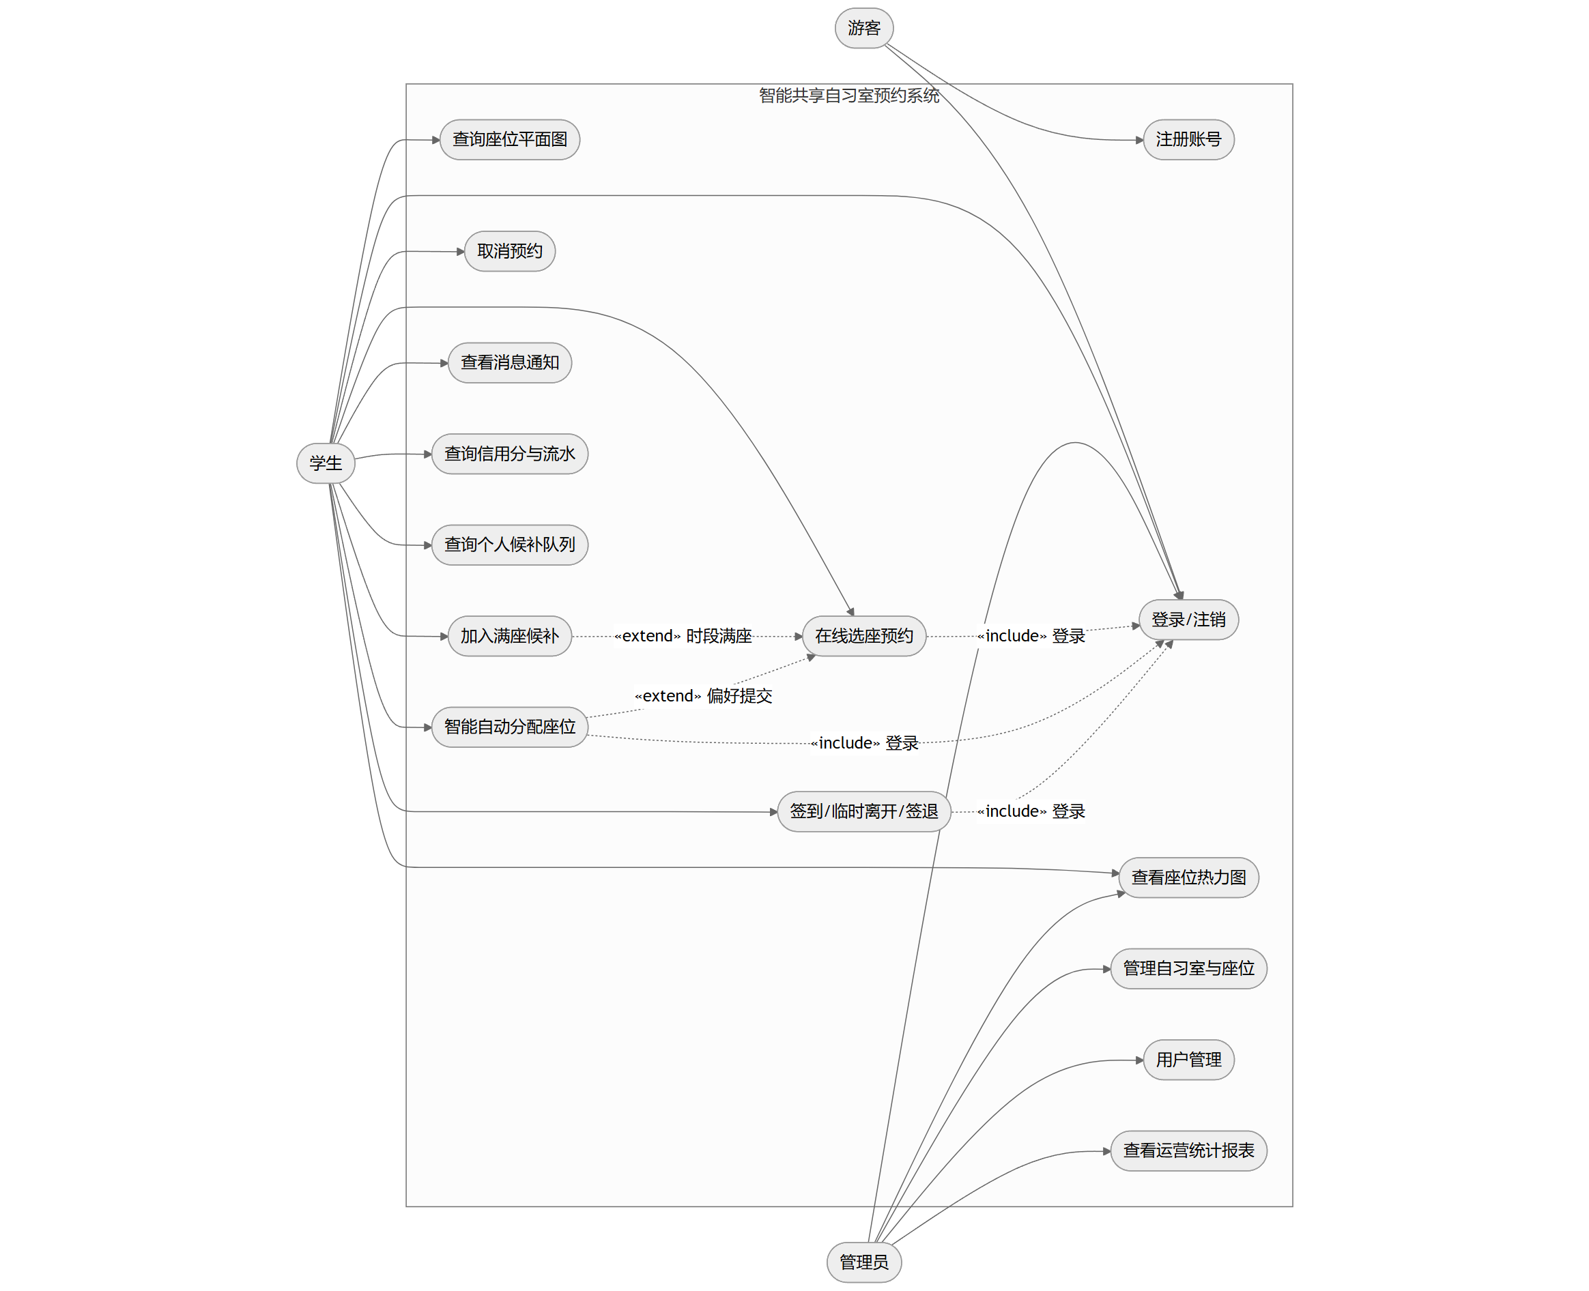
图 4-1 系统用例图

4.2 功能描述

FR-01 用户注册
项目 | 内容
主责模块与成员 | 模块一：用户与权限模块（赵晨曦）
参与者 | 游客
前置条件 | 无
主流程 | 填写用户名/口令/姓名/学号 → 校验唯一性 → 口令 bcrypt 哈希后入库 → 注册成功
后置条件 | 生成 student 角色用户，信用分初始化为 100
异常 | 用户名或学号已存在（409）；口令强度不足（≥6 位）

FR-02 用户登录
项目 | 内容
主责模块与成员 | 模块一：用户与权限模块（赵晨曦）
参与者 | 学生、管理员
主流程 | 提交用户名/口令 → 比对 bcrypt 哈希 → 签发 24h 有效 JWT → 前端持久化；退出时令牌哈希写入 Redis 黑名单
后置条件 | 后续请求携带 Bearer Token 访问受保护接口
异常 | 凭证错误（401）；账号被禁用（403）；令牌已注销黑名单拦截（401）

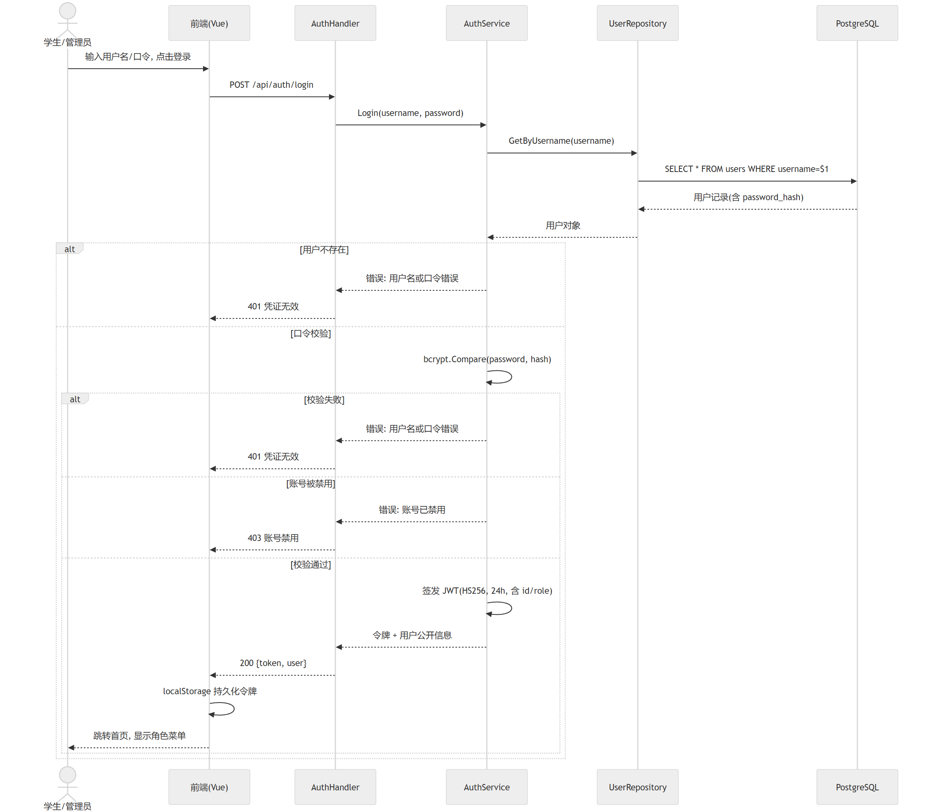
图 4-2 登录认证时序图

FR-03 房间与座位管理（管理员）
项目 | 内容
主责模块与成员 | 模块二：座位与预约模块（叶泳言）
参与者 | 管理员
主流程 | 创建房间（名称/位置/开放时段/行列）→ 按行列批量生成座位 → 可调整单个座位属性（区域/电源/靠窗）与状态（可用/维护/停用）
后置条件 | 座位资源对全体学生可见，变更主动失效对应房间缓存
约束 | 删除房间级联删除其座位与历史预约；维护中座位不可被预约

FR-04 座位查询与在线预约
项目 | 内容
主责模块与成员 | 模块二：座位与预约模块（叶泳言）
参与者 | 学生
前置条件 | 已登录；信用分未被禁约；目标时段在房间开放时间内
主流程 | 选择房间与日期 → 查看座位平面图（含各座位目标时段占用情况）→ 选择空闲座位与时段 → 提交预约 → 获取 Redis 互斥分布式锁 → 冲突检测通过后生成 pending 预约单并通知 → 释放分布式锁
后置条件 | 该座位该时段被锁定；同用户同时段不得再约其他座位；主动失效相关缓存
异常 | 时段冲突（409，数据库排除约束兜底）；并发争抢失败（409）；信用禁约（403）；座位维护中（409）

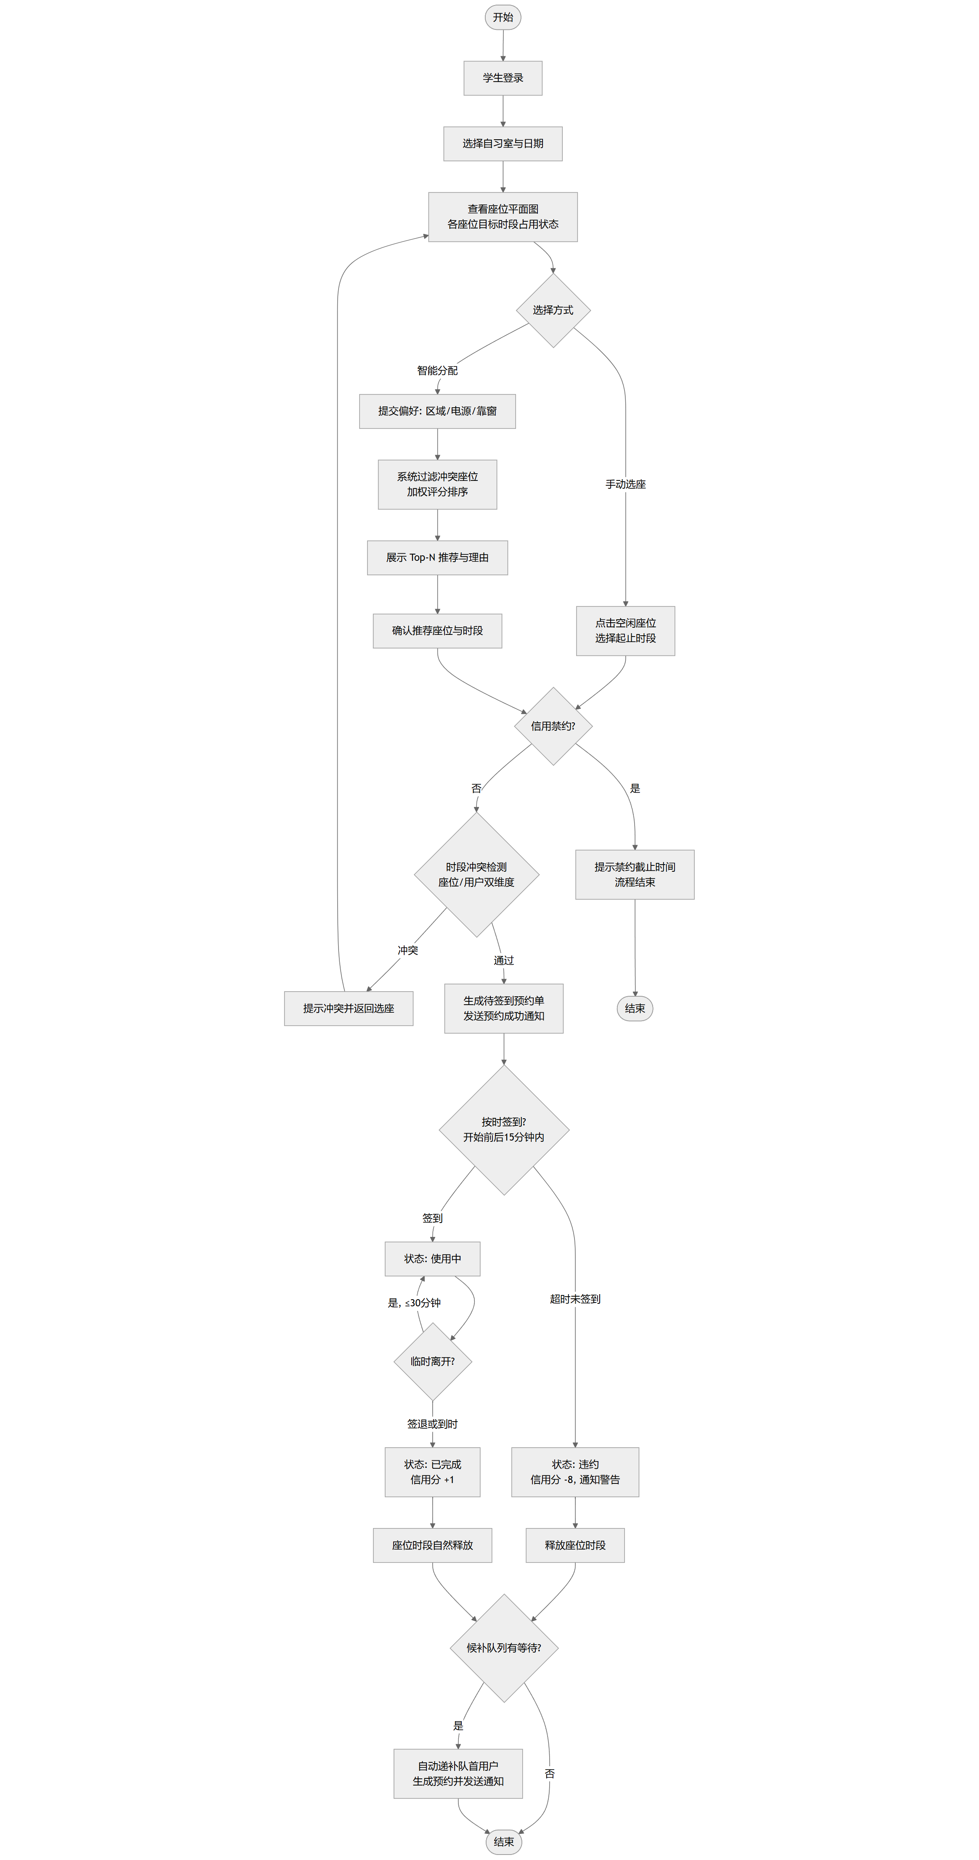
图 4-3 预约业务流程图

FR-05 智能自动分配
项目 | 内容
主责模块与成员 | 模块二：座位与预约模块（叶泳言）
参与者 | 学生
主流程 | 提交目标时段与偏好（可选：区域/电源/靠窗）→ 系统过滤冲突座位 → 按加权评分模型对候选座位打分 → 返回 Top-N 推荐列表（含评分明细）→ 确认后一键分配最优座位
评分模型 | 偏好匹配得分 + 热度均衡因子（同等条件下优先低使用率座位，削峰填谷）
异常 | 无满足条件的空位（404，引导加入候补）

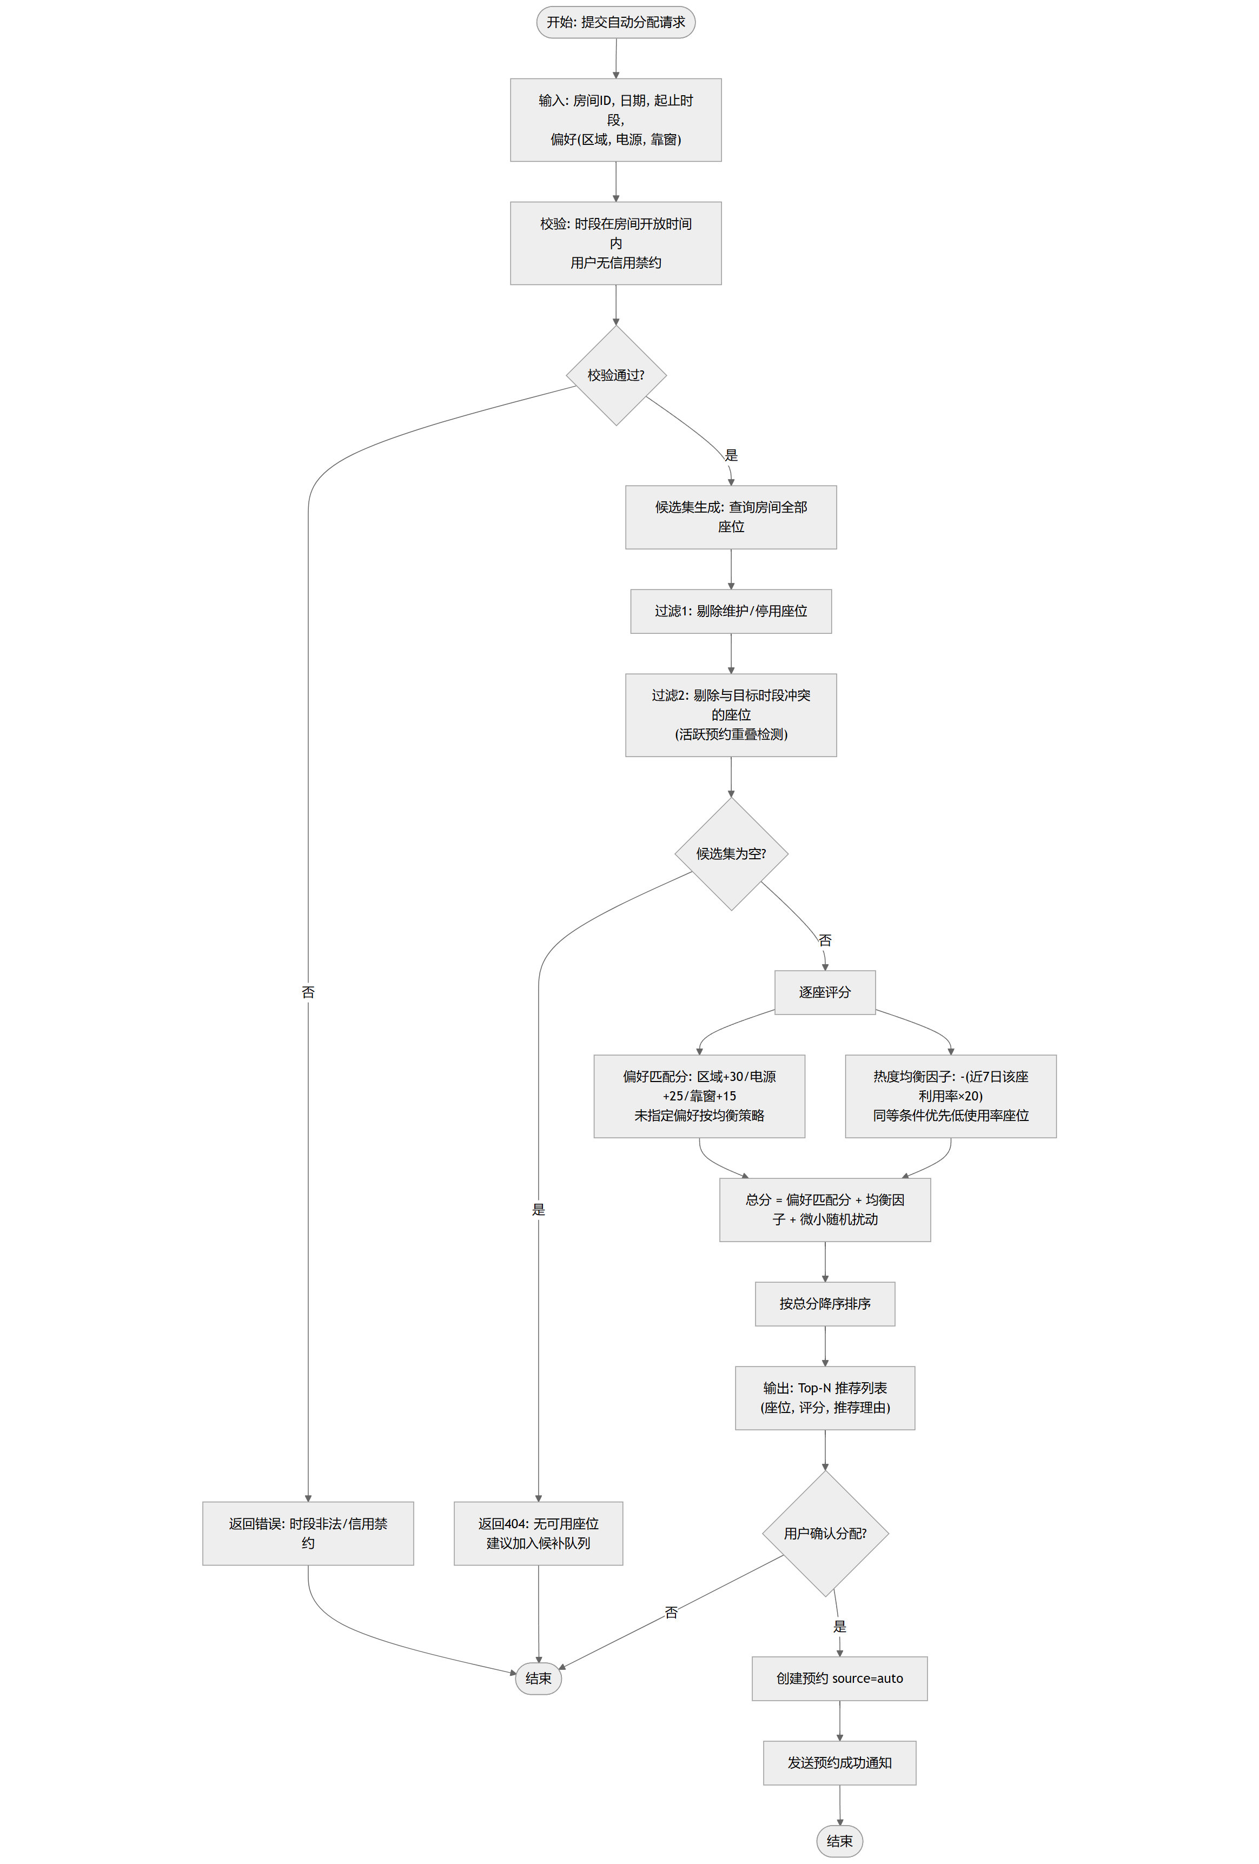
图 4-4 自动分配算法流程图

FR-06 预约生命周期管理
项目 | 内容
主责模块与成员 | 模块二：座位与预约模块（叶泳言）
参与者 | 学生、系统调度器
状态机 | pending（待签到）→ checked_in（使用中）→ completed（已签退）；checked_in ⇄ temp_leave（临时离开/返回）；pending → cancelled（取消）；pending 超时 → violation（违约）
签到规则 | 开始时间前 15 分钟至开始后 15 分钟内允许签到
临时离开 | 单次最长 30 分钟，超时视为提前结束
后置条件 | 签退/违约后释放座位，触发履约加分或违约扣分；释放事件通知候补递补

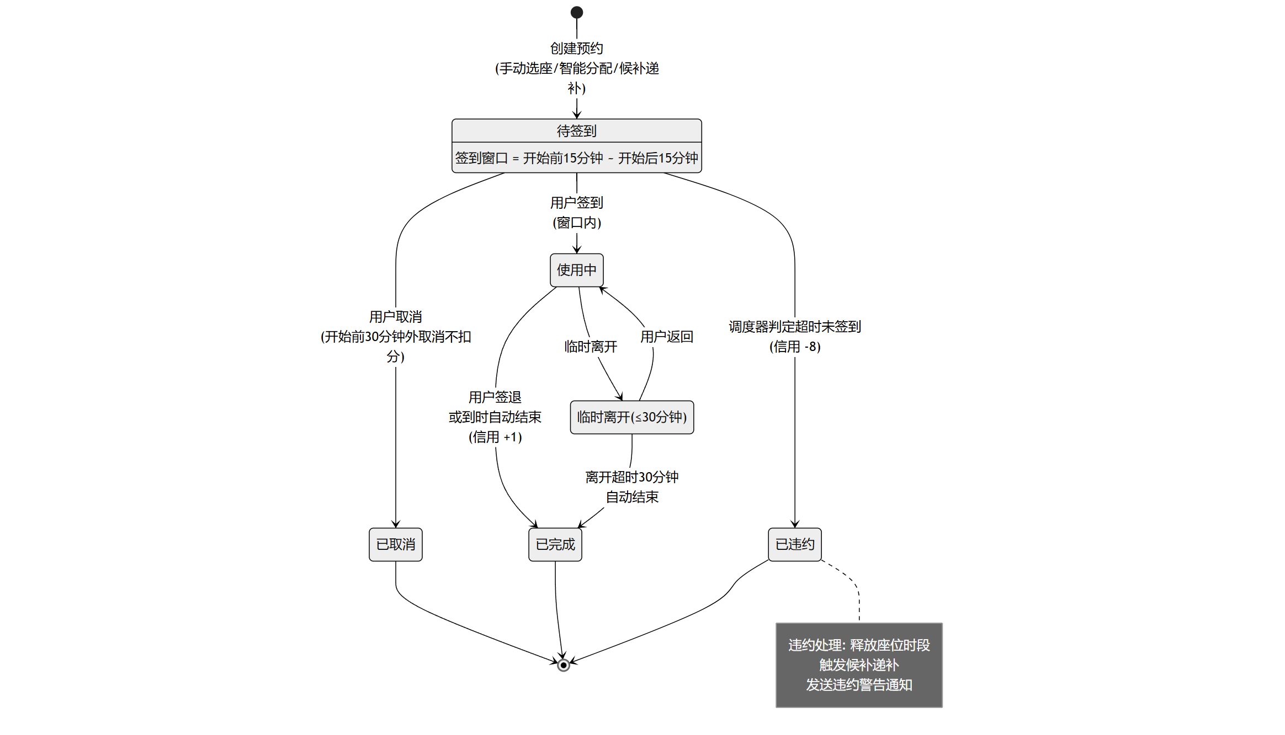
图 4-5 预约状态图

FR-07 信用分管理
项目 | 内容
主责模块与成员 | 模块三：信用与候补模块（姜文东）
规则 | 初始 100 分；超时未签到违约 −8 分；开始前 30 分钟内取消 −2 分；按期签退履约 +1 分；低于 60 分禁止预约 3 天
查询 | 个人中心展示当前分数、禁约截止、信用流水明细
说明 | 分数变动均产生流水记录，可追溯

FR-08 满座候补
项目 | 内容
主责模块与成员 | 模块三：信用与候补模块（姜文东）
参与者 | 学生、系统调度器
主流程 | 目标时段满座 → 提交候补（房间/时段/偏好）→ 按提交时间排队 → 座位释放（取消/违约）时调度器自动递补队首 → 生成预约并站内通知
约束 | 同一用户同一时段仅可持有一条 waiting 候补；递补成功后其余同队候补保持排队

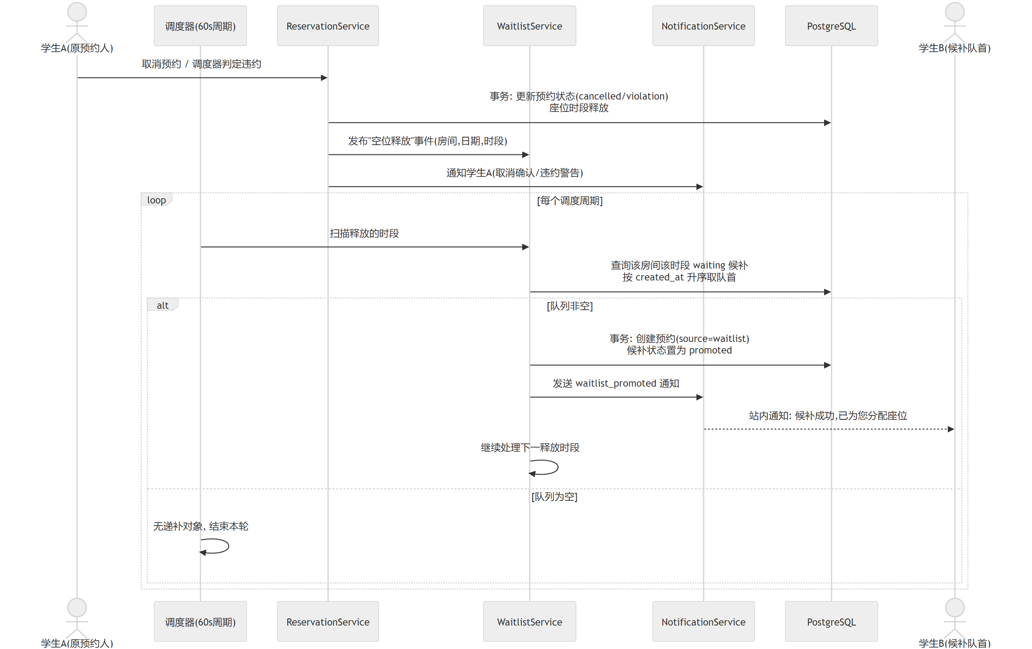
图 4-6 候补递补时序图

FR-09 消息通知
项目 | 内容
主责模块与成员 | 模块三：信用与候补模块（姜文东）
类型 | reservation_success（预约成功）、violation（违约警告）、credit_change（信用变动）、waitlist_promoted（候补递补）、checkin_reminder（签到提醒）、system（系统公告）
主流程 | 业务事件触发通知写入 → 用户在消息中心查看 → 未读数角标 → 支持单条/全部标记已读

FR-10 统计分析与热力图
项目 | 内容
主责模块与成员 | 模块四：统计与可视化模块（邹字）
参与者 | 学生、管理员
热力图 | 选择房间与日期 → 返回"座位 × 小时"利用率矩阵 → 前端以颜色梯度渲染
统计 | 近 N 日使用率趋势折线、高峰时段分布柱状、热门座位 Top 榜
数据口径 | 利用率 = 占用小时数 ÷ 可用座位小时数（仅计 completed/checked_in/temp_leave/violation 为占用）
性能保障 | 聚合结果写入 Redis 旁路缓存（基础 TTL 3 分钟叠加 ±10% 随机抖动防雪崩）


图 4-7 顶层数据流图
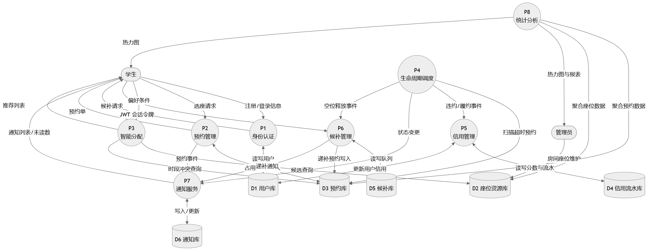
图 4-8 一层数据流图

FR-11 AI 对话与本人信息查询
项目 | 内容
主责模块与成员 | 模块五：AI 助手与运维模块（王建东）
参与者 | 学生
前置条件 | 已登录，角色为 student
主流程 | 点击页面右下角 AI 悬浮入口展开对话面板 → 输入自然语言问题（最长 1000 字符）→ 后端调用 OpenAI 兼容流式接口 → 前端接收 SSE 事件（meta、delta、done）实时打字机渲染回复
支持查询 | 本人基本资料、当前信用分与历史流水、我的活跃预约、候补排队位次、站内未读通知等
限制 | 严格限制为只读查询本人数据，禁止越权访问其他学生数据；回复原则上控制在 2 句以内，简明扼要

FR-12 AI 统一业务上下文组装
项目 | 内容
主责模块与成员 | 模块五：AI 助手与运维模块（王建东）
参与者 | 系统后端
前置条件 | 收到合法的学生聊天请求
主流程 | 服务端按 JWT 用户 ID 一次性并行读取：本人资料、当前信用、活跃预约、候补记录、未读通知，以及当前全部自习室开放时段与座位属性 → 组装为结构化系统上下文（System Prompt 业务快照）→ 注入模型会话
约束 | 每条用户消息最多调用一次兼容模型服务，严禁长链路多轮往返调用导致超时；敏感凭证（口令哈希、JWT 密钥）严禁进入上下文

FR-13 自然语言座位推荐卡片
项目 | 内容
主责模块与成员 | 模块五：AI 助手与运维模块（王建东）
参与者 | 学生、模型服务、后端核验引擎
前置条件 | 学生在对话中给出完整预约意图（明确的目标日期、起止时段及可选偏好）
主流程 | 模型解析自然语言意图并触发 recommend_seats 工具调用 → 后端拦截参数并执行二次确定性核验：校验日期有效性、时段合法性、座位存在性与实时占用重叠 → 筛选出合规候选座位（最多 3 个）→ 封装为 card 事件推送至前端，渲染为交互式推荐卡片
约束 | AI 服务无业务写权限，禁止直接调用预约接口；推荐卡片展示座位号、房间、区域、电源、靠窗属性及推荐理由

FR-14 推荐卡片二次确认与预约
项目 | 内容
主责模块与成员 | 模块五：AI 助手与运维模块（王建东）
参与者 | 学生、预约引擎（模块二）
前置条件 | 前端收到 AI 返回的有效座位推荐卡片
主流程 | 学生点击推荐卡片上的“立即预约”按钮 → 弹出二次确认对话框核对时段与座位 → 确认后调用标准 POST /api/reservations 接口 → 重新通过模块二预约引擎执行信用检查、分布式排他锁获取与 GiST 约束校验 → 预约成功后更新我的预约列表并推送站内信
异常 | 时段已被他人抢占（409）；信用分不足被禁约（403）；并发冲突提示重试

FR-15 会话持久化与隔离管理
项目 | 内容
主责模块与成员 | 模块五：AI 助手与运维模块（王建东）
参与者 | 学生
前置条件 | 已登录 student 用户
主流程 | 对话按会话（Conversation）长期保存在 PostgreSQL 数据库（ai_conversations、ai_messages 表）中 → 学生可查看历史会话列表、新建会话、删除历史会话、加载历史消息；仅 complete 状态消息计入上下文窗口
安全约束 | 会话按 user_id 严格行级隔离，禁止任何越权读取或删除他人会话行为；挂载用户级限流（每用户每分钟最多 10 次）防范刷接口

5．性能需求

5.1 数据精确度
数据 | 精确度要求
预约时间 | 粒度 30 分钟，起止时间精确到分钟
信用分 | 整数，范围 0–100
利用率统计 | 百分比，保留 1 位小数
时间基准 | 统一采用服务器时区（Asia/Shanghai）

5.2 时间特性
以下数值是验收目标，尚未完成专项性能复测，不作为实测结果。（注：高并发抢座场景的实测数据见《系统测试报告》SSR-TEST-001 第 4 章。）
指标 | 要求
常规查询接口响应 | P95 < 300ms（本地网络）
热力图/统计聚合接口 | P95 < 1s（14 天数据量）
预约提交（含冲突检测） | P95 < 500ms
后台调度周期 | 60 秒（违约扫描、候补递补、签到提醒）
并发能力 | 教学演示场景 ≥ 100 在线用户

5.3 适应性
- 房间规模可配置（1–30 行 × 1–30 列），座位属性可随时调整，无需修改程序；
- 前端适配主流现代浏览器与常见分辨率；
- 数据库连接、端口、密钥等通过环境变量注入，可在不同环境间迁移；
- 预约粒度、信用规则参数集中于常量配置，调整无需重构。
6．运行需求

6.1 用户界面
- 风格：Element Plus 组件库，简洁清爽的学习场景风格，状态用色约定——绿色可用、红色占用、橙色维护、灰色停用；
- 主页面清单：
页面 | 使用者 | 主要内容
登录/注册 | 游客 | 账号口令输入、注册表单
首页 | 学生/管理员 | 学习概览、快捷入口、公告提示
座位预约 | 学生 | 房间/日期选择、座位平面图、时段选择、3D 座位探索、自动分配入口
我的预约 | 学生 | 预约列表与全状态操作按钮
我的候补 | 学生 | 候补记录、状态与排队位次
热力图与统计 | 管理员 | 热力图矩阵、趋势图、高峰分布、Top 榜
消息中心 | 学生 | 通知列表、未读角标
个人中心 | 学生/管理员 | 信用分、流水、个人信息
管理端 | 管理员 | 房间/座位/用户管理
AI 助手（全局悬浮入口） | 学生 | 流式对话、会话历史、推荐卡片与二次确认

6.2 硬件接口
无专用硬件接口。服务端使用标准 TCP/IP 网络接口；客户端仅需标准浏览器运行环境。

6.3 软件接口
系统对外统一提供 RESTful HTTP + JSON 接口，认证采用 Authorization: Bearer <JWT>。核心接口清单：
方法 | 路径 | 说明
POST | /api/auth/register | 注册
POST | /api/auth/login | 登录
POST | /api/auth/logout | 登出（写入 Redis 黑名单）
GET | /api/auth/profile | 当前用户资料
GET | /api/rooms | 房间列表
GET | /api/rooms/:id/seats | 房间座位平面图（含指定日期时段占用）
POST | /api/reservations | 创建预约
POST | /api/reservations/auto | 智能自动分配
GET | /api/reservations/mine | 我的预约
POST | /api/reservations/:id/{cancel,checkin,leave,return,checkout} | 取消 / 签到 / 离开 / 返回 / 签退
GET | /api/credit | 信用分与流水
POST | /api/waitlist、/api/waitlist/:id/cancel | 加入 / 退出候补
GET | /api/waitlist/mine | 我的候补与位次
GET | /api/notifications、/unread_count | 通知列表/未读数
POST | /api/notifications/:id/read、/read_all | 单条/全部标记已读
GET | /api/stats/{heatmap,trend,peak,top-seats,overview} | 热力图与统计报表
GET/POST | /api/ai/conversations | AI 会话列表 / 新建
GET | /api/ai/conversations/:id/messages | 会话消息历史
DELETE | /api/ai/conversations/:id | 删除本人会话
POST | /api/ai/chat/stream | AI 流式对话（SSE）
— | /api/admin/** | 管理端接口（RBAC 保护）

6.4 故障处理
故障场景 | 处理方式
请求参数错误 | 返回 400 与具体字段错误说明
未登录/令牌过期 | 返回 401，前端统一跳转登录页
无权限 | 返回 403
资源不存在 | 返回 404
时段冲突/座位被占 | 返回 409 与冲突详情，提示重新选座
数据库短暂不可用 | 启动期重试与失败快速退出；运行期事务回滚并返回 500
服务异常崩溃 | 崩溃日志落盘；由 systemd/脚本守护重启

统一响应结构：{"code": <业务码>, "message": "<提示>", "data": <载荷>}。
7．其它需求

7.1 安全保密
- 口令仅存 bcrypt 哈希（cost=10），任何接口/日志不得出现明文口令；
- 会话采用 JWT（HS256，24 小时有效），签名密钥环境变量注入；登出时按令牌剩余有效期写入 Redis 黑名单，实现主动注销；
- RBAC：管理端接口仅 admin 角色可访问；AI 助手接口仅 student 角色可访问，会话按 user_id 隔离；
- 全部 SQL 采用参数化查询，防 SQL 注入；前端输入做长度与格式校验，防 XSS；
- AI 接口的模型密钥、系统提示词与其他用户数据不得返回前端；日志不记录提示词和业务快照；
- 敏感端点（登录、预约、自动分配、AI 对话）挂载 Redis 限流中间件，超阈值返回 429；
- 当前开发配置允许任意来源，正式部署前应收紧为可信来源白名单。

7.2 可维护性
- 系统基于 5 大核心业务模块垂直全栈划分，模块内部按 handler / service / repository 分层解耦，边界清晰；
- 数据库变更通过迁移脚本管理（001_init.sql、002_ai_assistant.sql），可重复执行；
- 关键业务（分配算法、时段校验、信用规则、缓存抖动、分布式锁、限流）配套单元测试，CI 自动执行；
- 统一结构化日志，便于排障；Redis 不可用时按用途差异化降级。

7.3 可移植性
- 后端为静态编译的 Go 程序，可部署于任意 Linux 环境，具备容器化条件；
- 数据库采用标准 SQL 与 PostgreSQL 特性（排除约束），迁移成本可控；
- 前端构建产物为静态资源，可由任意 Web 服务器托管；
- 运行配置全部经环境变量注入（根目录 .env 统一维护），可在不同环境间迁移。

7.4 可使用性
- 座位平面图直观呈现占用状态，另提供 3D 座位探索视图与偏好动效反馈，预约操作 ≤ 3 步；
- 自动分配提供推荐理由，增强可解释性与信任感；
- 关键结果（预约成功、违约、递补）均有即时消息反馈；
- AI 助手支持自然语言查数与选座推荐，推荐结果必须二次确认，避免误操作。

